BÁO CÁO ĐỒ ÁN MÔN HỌC DEEP LEARNING
Đề tài: Dự đoán giá nhà (House Prices - Advanced Regression Techniques)


Sinh viên thực hiện:
Trần Nguyễn Minh Tiến - 3213580052
Nguyễn Gia Huy - 3123580016
Lớp: DDU1231
STT | Họ và tên | Phân công
1 | Trần Nguyễn Minh Tiến | Train, test, Modeling
2 | Nguyễn Gia Huy | Pytorch, Đánh giá

1. Business Understanding
Định giá bất động sản là một bài toán thực tế mang tính ứng dụng cao, bởi giá trị của một căn nhà không chỉ được quyết định bởi diện tích hay số lượng phòng ngủ thông thường. Sử dụng bộ dữ liệu Ames Housing (được xem là phiên bản hiện đại hóa của bộ dữ liệu Boston Housing nổi tiếng), bài toán yêu cầu xây dựng một hệ thống học máy có khả năng dự đoán chính xác giá bán cuối cùng (SalePrice) của các căn nhà dân dụng tại Ames, Iowa. Với 79 biến giải thích mô tả chi tiết từ chiều cao trần tầng hầm cho đến điều kiện tiện ích, đồ án đặt ra thử thách lớn về việc xử lý, khai phá dữ liệu và lựa chọn thuật toán hồi quy phù hợp để tìm ra quy luật định giá.

2. Data Understanding
Tập dữ liệu gốc từ Kaggle được chia thành hai tệp chính:
Tập huấn luyện (train.csv): Chứa 1460 bản ghi và 81 cột (bao gồm 79 biến đầu vào, 1 cột định danh Id và 1 cột mục tiêu SalePrice).
Tập kiểm thử (test.csv): Chứa 1459 bản ghi và 80 cột (khuyết cột SalePrice để phục vụ việc đánh giá ẩn khi nộp bài).
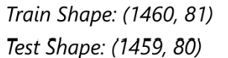
Qua quá trình thăm dò dữ liệu (EDA) và trực quan hóa bằng biểu đồ heatmap, em nhận thấy có 4 thuộc tính bị thiếu dữ liệu cực kỳ nghiêm trọng (tỷ lệ null vượt quá 70% trong cả tập train và test), bao gồm: 'Alley', 'PoolQC', 'Fence' và 'MiscFeature'. Các biến còn lại có lượng khuyết thiếu rải rác, chủ yếu nằm ở các thông tin liên quan đến Tầng hầm (Bsmt) và Gara ô tô (Garage).

3. Data Preparation
Để mô hình có thể học được các đặc trưng một cách tốt nhất, dữ liệu thô được em làm sạch qua quy trình sau:
Loại bỏ các thuộc tính nhiễu: Các cột thiếu dữ liệu trên 70% ('Alley', 'PoolQC', 'Fence', 'MiscFeature') bị drop hoàn toàn vì không đủ thông tin có ích. Cột 'Id' cũng bị xóa đi do chỉ mang tính chất đánh số thứ tự, không có giá trị học thuật.
Xử lý dữ liệu thiếu (Imputation): Các biến được chia thành hai nhóm. Nhóm biến phân loại (categorical) được lấp đầy bằng giá trị xuất hiện với tần suất cao nhất (mode). Nhóm biến định lượng (non-categorical) được lấp đầy bằng giá trị trung bình (mean) của cột tương ứng.
Mã hóa One-hot (One-hot Encoding): Nhằm giải quyết triệt để lỗi không đồng nhất về nhãn (category) giữa tập train và test, hai tập dữ liệu được gộp chung lại trước khi sử dụng hàm pd.get_dummies. Sau khi mã hóa các biến phân loại, số lượng đặc trưng được thống nhất ở mức 176 biến đầu vào cho cả hai tập.
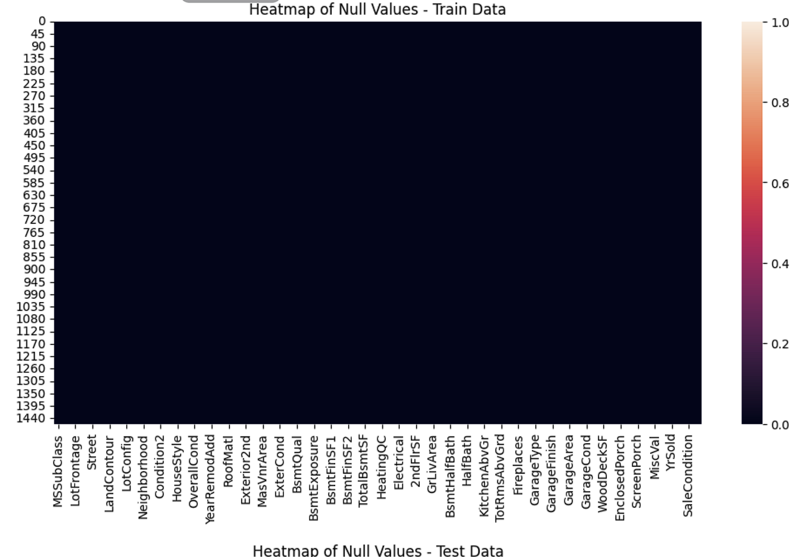
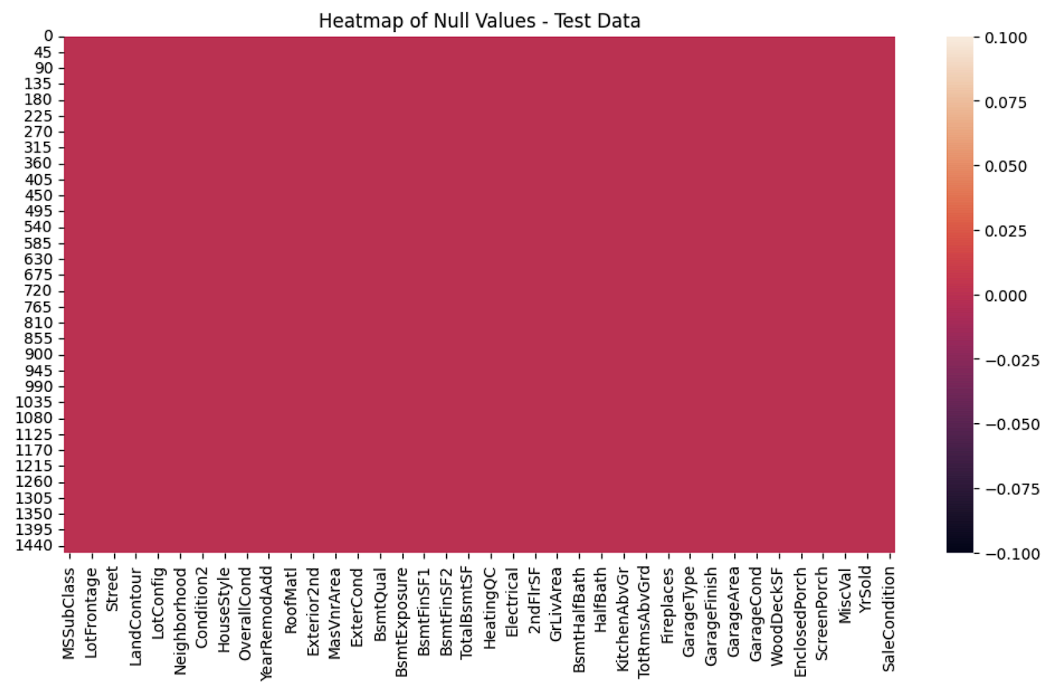

4. Modeling
Trong đồ án này, em kết hợp triển khai cả các thuật toán Machine Learning truyền thống và mô hình Deep Learning để so sánh hiệu quả dự đoán biến liên tục (Hồi quy):
Nhóm mô hình Machine Learning:
Linear Regression (Hồi quy tuyến tính): Được sử dụng làm mô hình cơ sở (baseline) để kiểm tra xem dữ liệu có mối quan hệ tuyến tính hay không. Ở đây, em không sử dụng Logistic Regression vì bản chất biến SalePrice là một số thực liên tục (bài toán Regression), không phải bài toán phân loại nhãn rời rạc (Classification).
Decision Tree Regressor: Thuật toán cây quyết định dạng cơ bản.
Random Forest Regressor: Phương pháp học tập kết hợp (Ensemble) sử dụng 200 cây quyết định để lấy trung bình, giúp mô hình ổn định và khắc phục điểm yếu dễ bị quá khớp (overfitting) của cây quyết định đơn lẻ.
XGBoost: Thuật toán boosting mạnh mẽ, được tinh chỉnh siêu tham số thông qua RandomizedSearchCV (quét qua 50 tổ hợp tham số với 5 fold cross-validation để tìm ra bộ tham số tốt nhất về n_estimators, max_depth, learning_rate...).
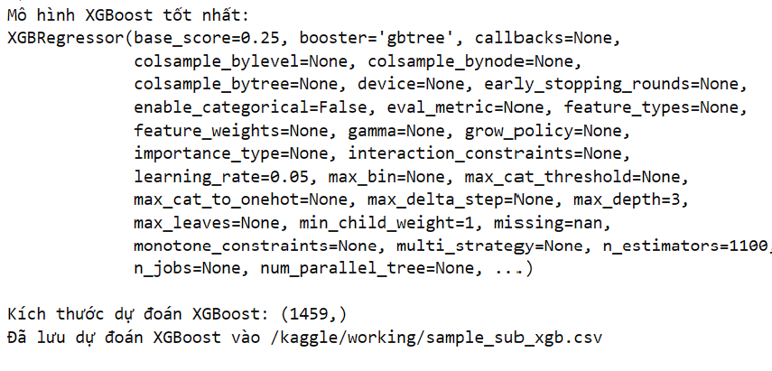
Nhóm Deep Learning (PyTorch MLP):
Mô hình được xây dựng dạng Feedforward Neural Network với 4 lớp ẩn kết nối đầy đủ (Linear). Cấu trúc nơ-ron lần lượt là: 176 (input) -> 50 -> 25 -> 50 -> 1 (output).
Mạng sử dụng hàm kích hoạt phi tuyến ReLU kết hợp với kỹ thuật khởi tạo trọng số Kaiming Uniform (he_uniform) để giúp luồng gradient cập nhật mượt mà hơn.
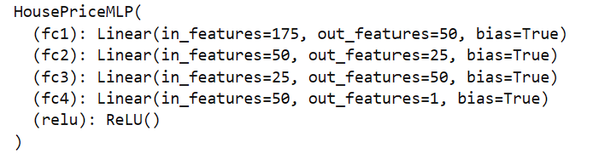

5. Evaluation
Đối với mạng Deep Learning, mô hình được tối ưu hóa bằng thuật toán Adamax cùng hàm mất mát Root Mean Squared Error (RMSE) tự định nghĩa để đo lường sai số. Quá trình huấn luyện diễn ra trong 1000 epochs, chia theo lô nhỏ (batch_size = 10). Để giám sát hiện tượng overfitting, em đã trích xuất ngẫu nhiên 25% tập huấn luyện làm tập xác thực (validation). Xuyên suốt quá trình chạy, cả loss trên tập train và val_loss trên tập validation đều có xu hướng giảm sâu ở giai đoạn đầu và ổn định dần ở những epoch cuối, chứng tỏ mô hình đã hội tụ và không xảy ra hiện tượng học vẹt. Các mô hình Machine Learning như Random Forest hay XGBoost cũng được fit thành công trên tập dữ liệu và không phát sinh lỗi hội tụ.
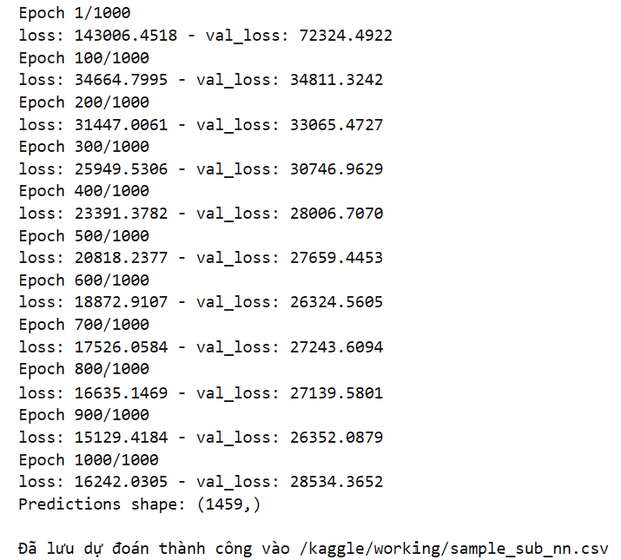

6. Deployment
Sau khi các mô hình đã được huấn luyện xong, hàm .predict() (hoặc .eval() trong PyTorch) được áp dụng lên 1459 bản ghi của tập X_test ẩn. Kết quả là các vector một chiều chứa mức giá dự đoán của từng mô hình. Em đã ghi đè các vector kết quả này vào cột 'SalePrice' của tệp định dạng chuẩn sample_submission.csv và lưu lại thành nhiều tệp kết quả riêng biệt (ví dụ: sample_sub_nn.csv, sample_sub_rf.csv, sample_sub_linear.csv). Những tệp này đã hoàn toàn đáp ứng cấu trúc đầu ra của Kaggle, sẵn sàng để nộp (submit) lên hệ thống chấm điểm của cuộc thi.

